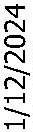
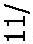



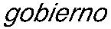
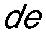
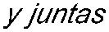
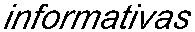
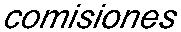
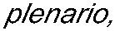
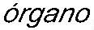
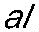
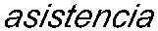
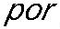
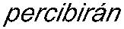
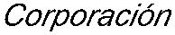
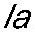
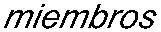
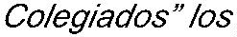
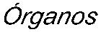
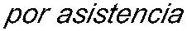
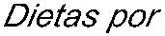
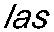
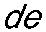
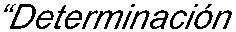
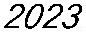
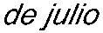
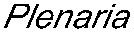
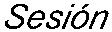
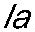
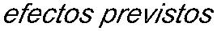
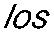
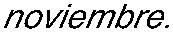
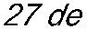
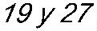
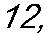
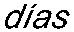
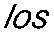
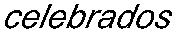
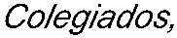
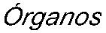
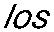
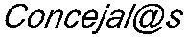
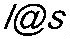
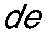
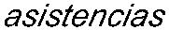
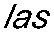
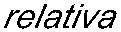
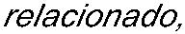
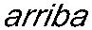
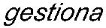
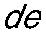
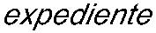
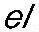
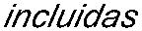
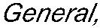
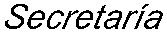
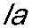
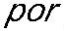
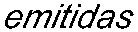
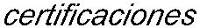
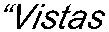


Expediente nº: 4428/2024
RESOLUCIÓN
DECRETO
Es por lo que, en virtud de las atribuciones que ostenta esta alcaldía, de conformidad con el
artículo 21.1 de la Ley 7/1985, de 2 abril, Reguladora de las Bases de Régimen Local, en
concordancia con el resto de normativa aplicable, por el presente se adopta la siguiente
Visto el informe número 2024-0435 de la Intervención Municipal, fiscalizado de conformidad.
Vista la propuesta del Concejal de Hacienda de fecha 11 de diciembre de 2024 que dice:
DON VICENTE ALEXIS HENRÍQUEZ HERNÁNDEZ, ALCALDE-PRESIDENTE DEL
ILUSTRE AYUNTAMIENTO DE LA VILLA DE FIRGAS (LAS PALMAS)
Resolución con número y fecha establecidos al margen
Procedimiento: Gastos, Dietas y Asistencias
HECHOS Y FUNDAMENTOS DE DERECHO

DOCUMENTO FIRMADO ELECTRÓNICAMENTE
En la Villa de Firgas, a la fecha de la firma electrónica.
La presente Resolución se firma por el Secretario General a los solos efectos de su
transcripción al Libro de Resoluciones exclusivamente como garantía de su autenticidad e
integridad, en cumplimiento de la función de fe pública establecida en el artículo 3.2 e) del
Real Decreto 128/2018, de 16 de marzo, por el que se regula el Régimen Jurídico de los
Funcionarios de Administración Local con Habilitación de Carácter Nacional, y sin que ello
conlleve un juicio de legalidad sobre el contenido del acto administrativo.
Lo manda y firma el Sr. Alcalde-Presidente en la fecha que figura al margen del presente
documento.
SEGUNDO.- Que se reconozca y se proceda al abono de dichos importes.
TERCERO.- Dar traslado a los departamentos de Tesorería y Recursos Humanos.
CUARTO.- Dar traslado de la presente Resolución en la próxima sesión plenaria que se
celebre.
PRIMERO.- Aprobar las asistencias a órganos colegiados por los siguientes importes:

